**UJIAN AKHIR SEMESTER PROYEK PERANGKAT LUNAK**

**A11.4611**

**TEMA : APPOINTMENT APPLICATION**



Dibuat oleh :

* Nathaniel Rocco Adrian A11.2018.10879
* Martinus Albert Budiprajitno A11.2018.10880
* Randy Kurniawan A11.2018.11369
* Ivanda Jose Windi A11.2018.11350

**UNIVERSITAS DIAN NUSWANTORO**

**SEMARANG 2021**

**BAB I**

**PROJEK CHARTER**

* 1. **Nama Proyek**

*“Sistem Appointment / Meeting Game Publisher dan Game Designer”*

**1.2 Nama Tim**

Tim Pengembang Appointment App – UDINUS

**1.3 Tanggal Mulai Proyek**

19 Maret 2021

**1.4 Tanggal Berakhir Proyek**

8 Juli 2020

**1.5 Deskripsi Proyek**

Dewasa ini banyak sekali game-game dengan kualitas grafis yang menakjubkan dan juga konten yang memuaskan bagi para pengguna nya. Di balik semua itu terdapat game developer dan juga game designer yang merancang bahkan membuat game tersebut dari 0 hingga jadi seperti game-game yang kita mainkan sampai sekarang ini.

Sebagai game developer sudah sepantasnya bagi mereka memiliki jadwal yang padat dan sulit untuk melakukan appointment atau janji dengan client atau pun game designer mereka dikarenakan kesibukan dan kurang nya pengaturan jadwal untuk meeting tentang sebuah proyek yang sedang digarap oleh kedua pihak. Maka dari itu pada proyek kali ini , kita selaku tim pengembang Appointment App – UDINUS akan membuat sebuah aplikasi untuk menghubungkan antara game publisher dengan game designer nya untuk melakukan appointment (penjadwalan untuk membahas sebuah proyek).

**1.6 Stakeholder**

Project Owner : Martinus Albert

Project Sponsor : -

Project Leader : Nathaniel Rocco Adrian

Bussiness & System Analyst : Martinus Albert Budiprajitno

Database Designer : Ivanda Jose Windi

UI Desginer : Martinus Albert Budiprajitno

Front-End Programmer : Nathaniel Rocco Adrian

Back-End Programmer : Randy Kurniawan

**BAB II**

**PROJECT SCOPE STATEMENT**

**2.1 Ruang Lingkup**

Sistem Appointment Application adalah sebuah aplikasi dimana pada aplikasi ini seorang publisher dapat memanajemen jadwal atau peemuan (janji) dari sebuah proyek yang sedang digarap oleh publisher game dan juga designer nya . Sehingga nanti dapat memudahkan user pada saat user ingin melihat appointment/jadwal apa saja yang mereka miliki . Jadi cara kerja yang mendasar disini publisher menentukan available time sehingga nanti game designer dapat membuat jadwal/janjian dengan memilih jadwal yang available dari jadwal yang sudah ditentukan sebelumnya oleh publisher game .

**2.2 Deskripsi Fungsionalitas**

* Membuat akun sebagai game pulisher atau game designer
* Jika sudah punya akun langsung login
* Di menu atau fitur utamanya terdapat kalender sebagai reminder untuk appointment, review appointment bulanan yang sudah dilakukan masing-masing dan juga report/log yang bisa di export ke file csv.
* Bisa menentukan atau membuat appointment dengan adanya system penjadwalan khusus untuk membuat janji temu.
* Bisa ditentukan dari hari bahkan sampai jam tertentu.
* Khusus untuk game designer dapat menentukan janji pada publisher sedangkan untuk publisher dapat menentukan waktu availablenya untuk semua hari.
* Dari menu project, game designer juga dapat membuat project dan menghubungkan project tersebut dalam suatu appointment .
* Pada dasarnya ini akan memudahkan kedua belah pihak untuk mengatur jadwal mereka dan memberi info project, dimana info project ini ada info game, game designer, status project dan status development.

**BAB III**

**WORK BREAKDOWN STRUCTURE**

**Task Estimated Duration**

Planning 2 Minggu

Implementation 3 Minggu

Monitoring & Control 1 Minggu

Deplyoment 1 Minggu

**GANTT CHART**

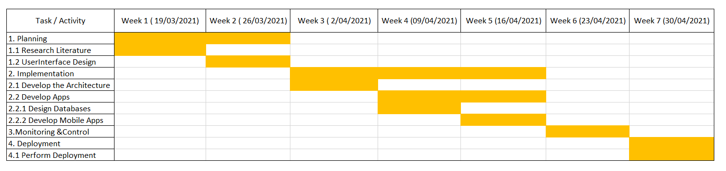

**WIREFRAME**

* Login Page

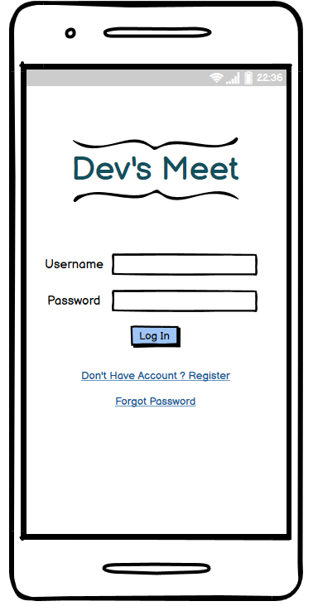

* Register Page

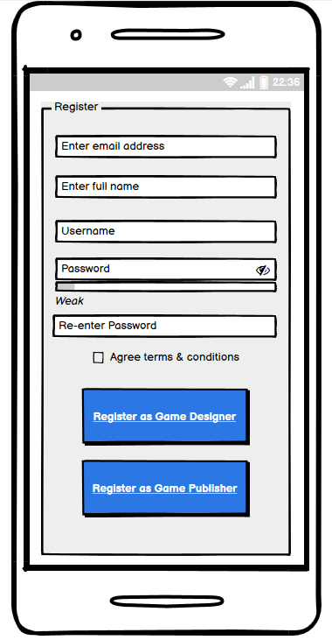

* Home Page

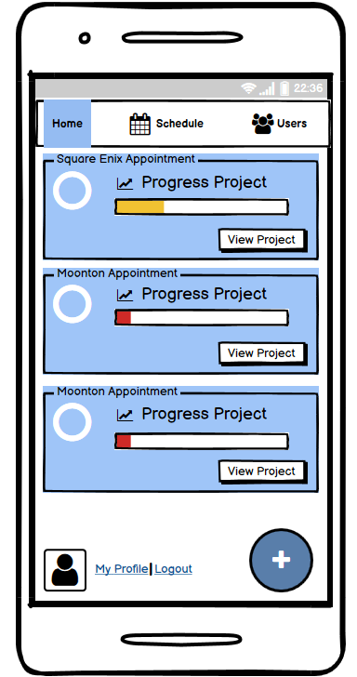

* Profile Page

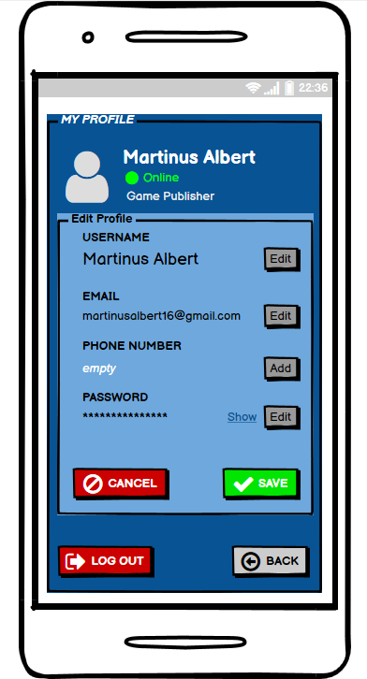

* Create Appointment 1

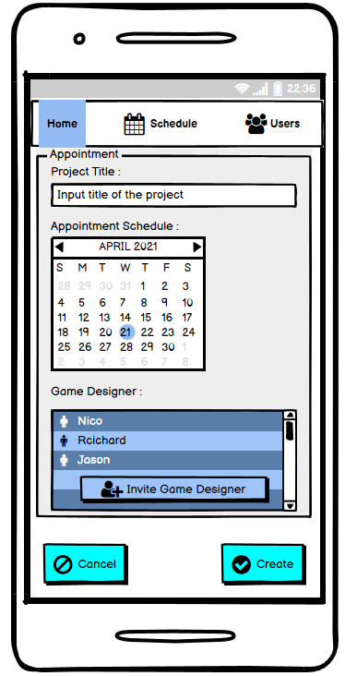

* Create Appointment 2

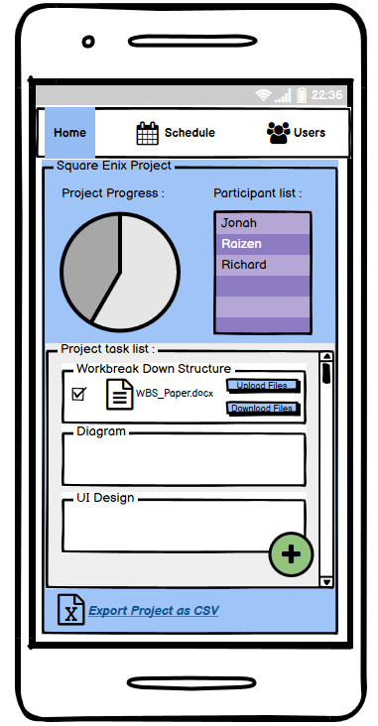

* Schedule Page

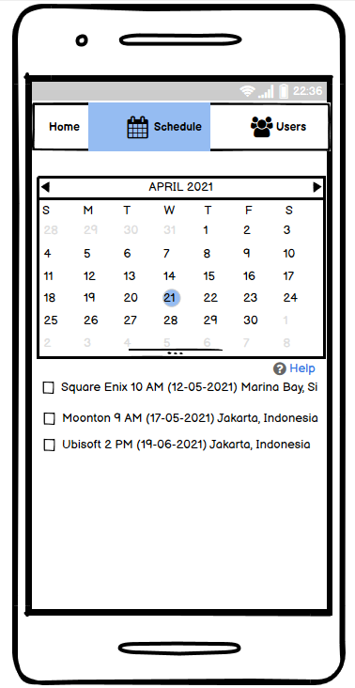

* User Page

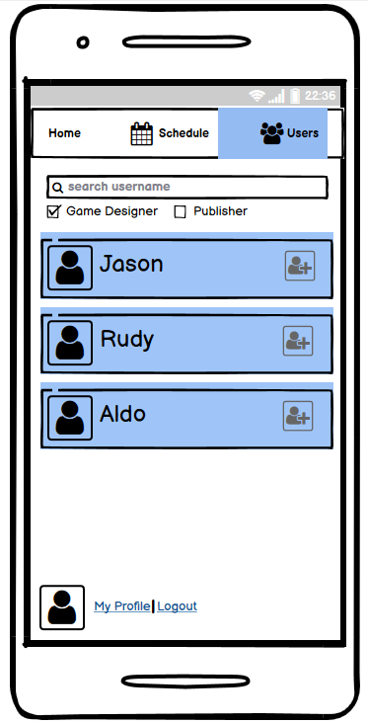

**Implementasi pada Web Apps**

* Halaman Register dan Sign In Page

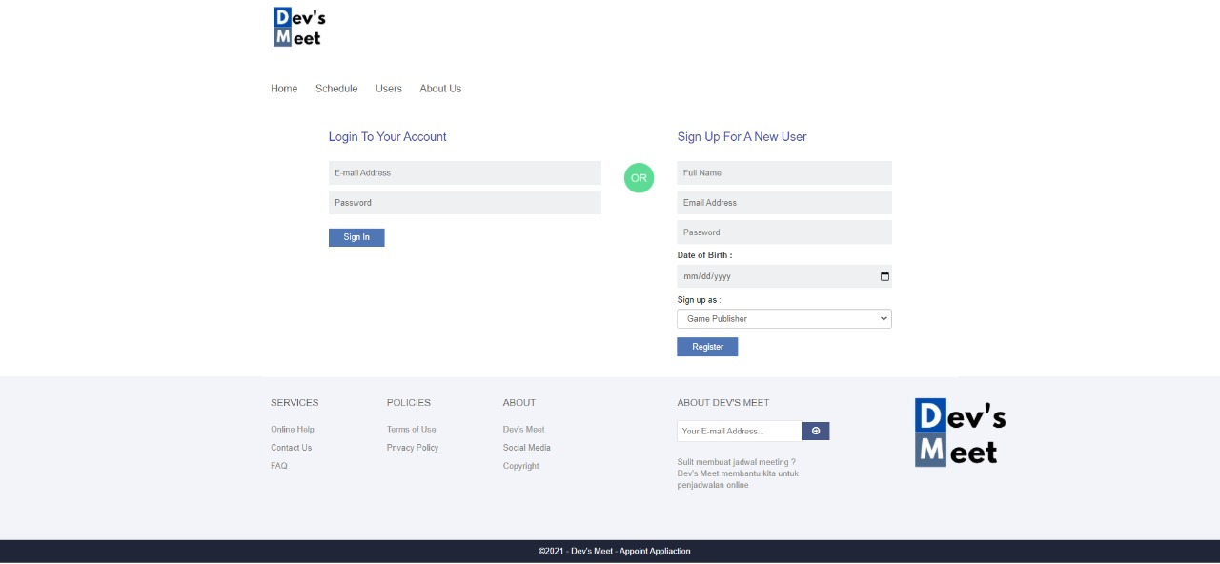

* Register As Publisher

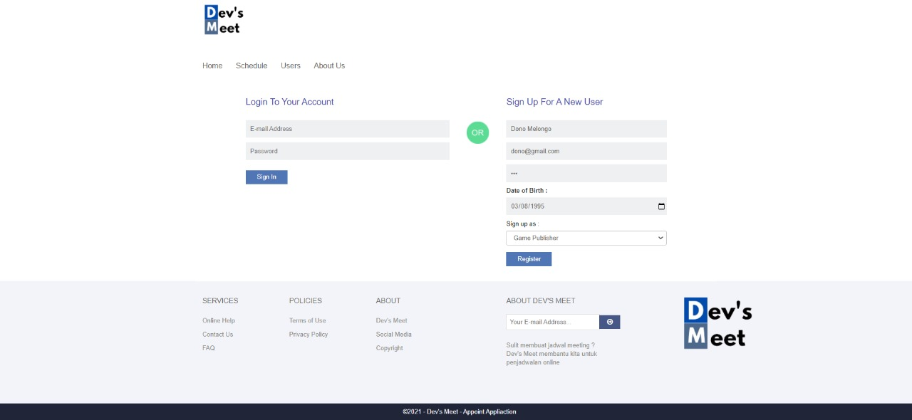

* Success Input Data Register

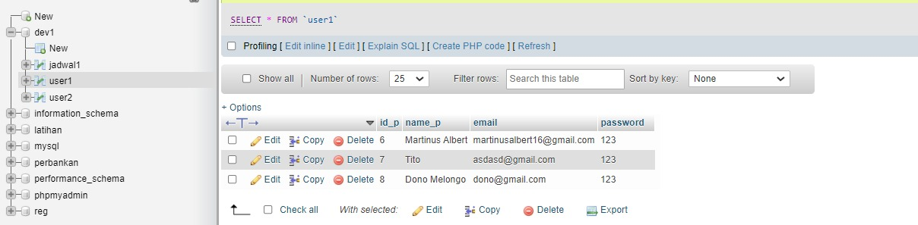

* Home Page (List Jadwal Tiap User)

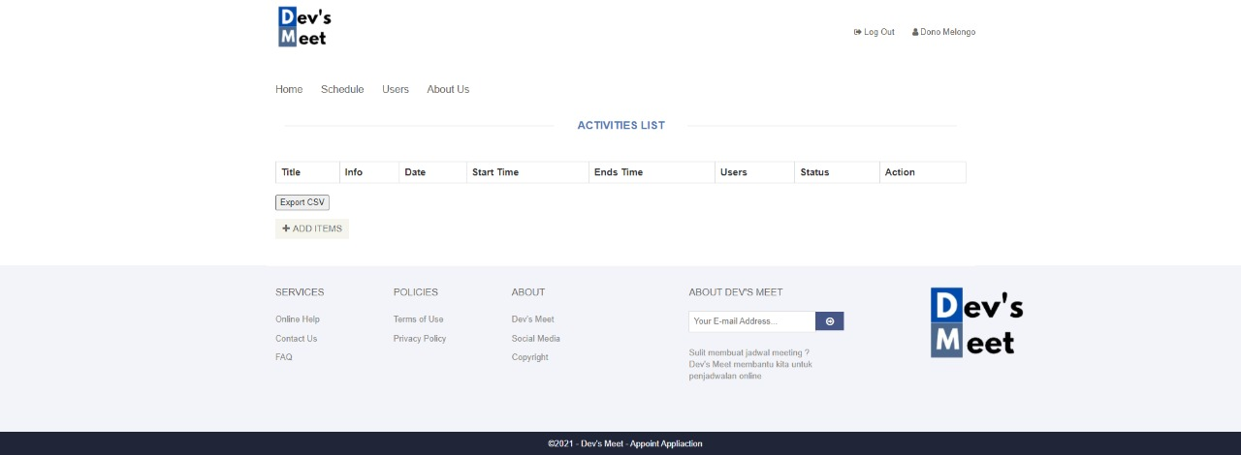

* Halaman Tambah Jadwal Publisher dan Invite Game Designer

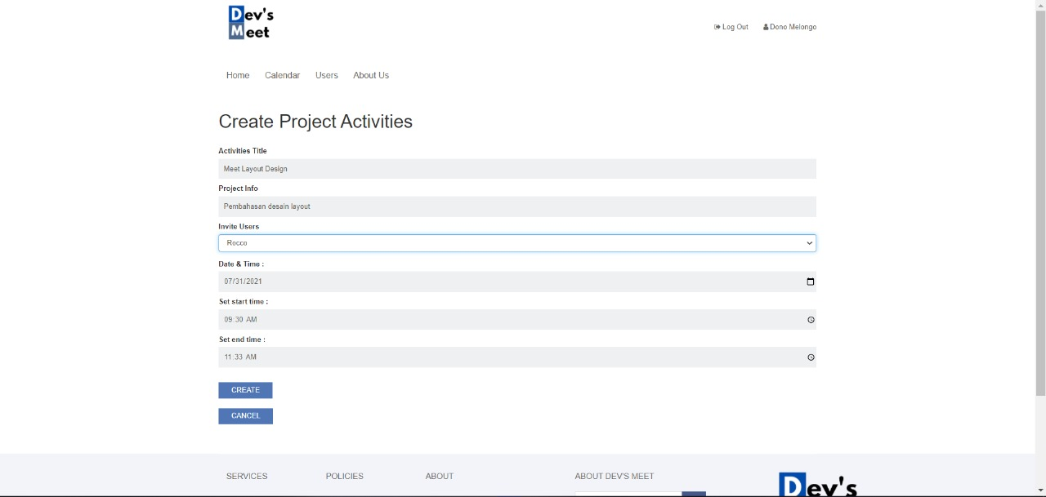

* Halaman Aktivitas Publisher Setelah Input Jadwal

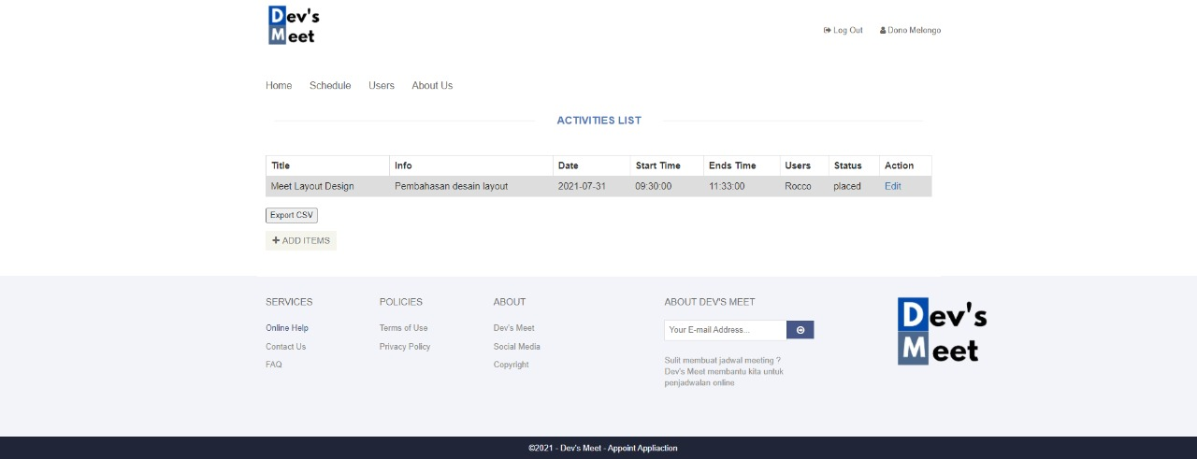

* Success Input Data Jadwal Dari Publisher

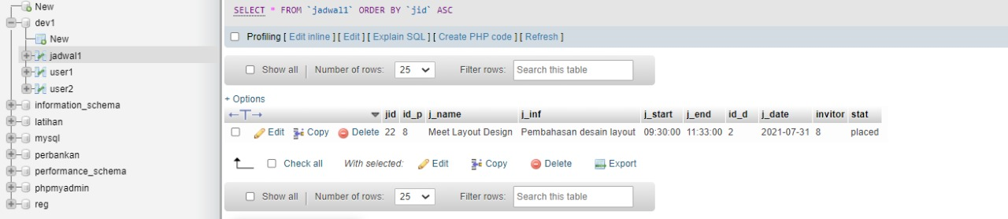

* Halaman Edit Publisher Dari Aktivitas Yang Dipilih

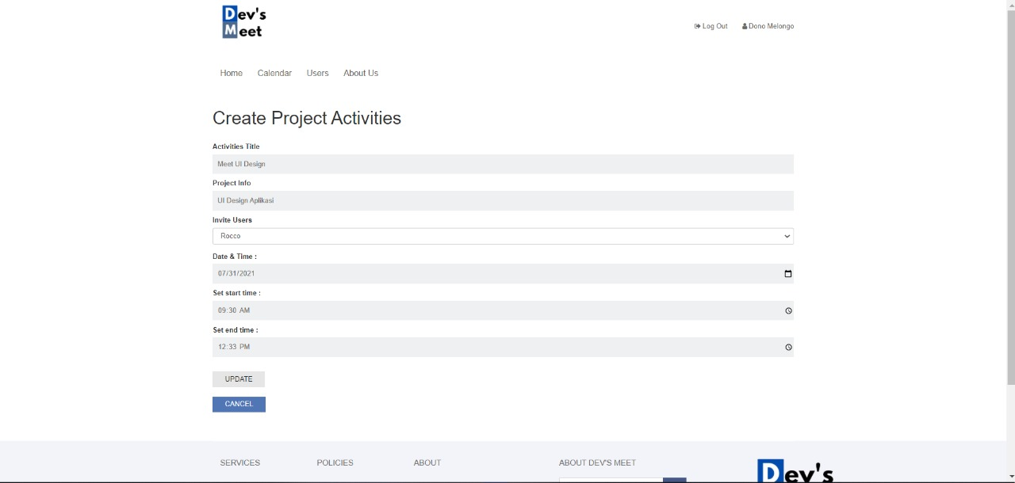

* Halaman Aktivitas Publisher Setelah Publisher Edit Penjadwalan

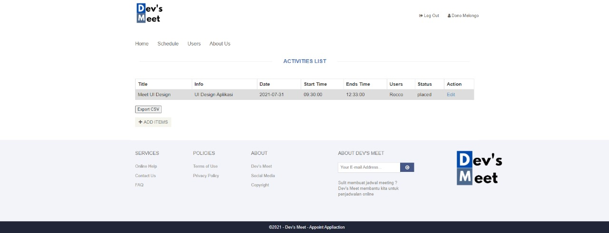

* Halaman Aktivitas Designer Yang Telah Diundang Oleh Publisher

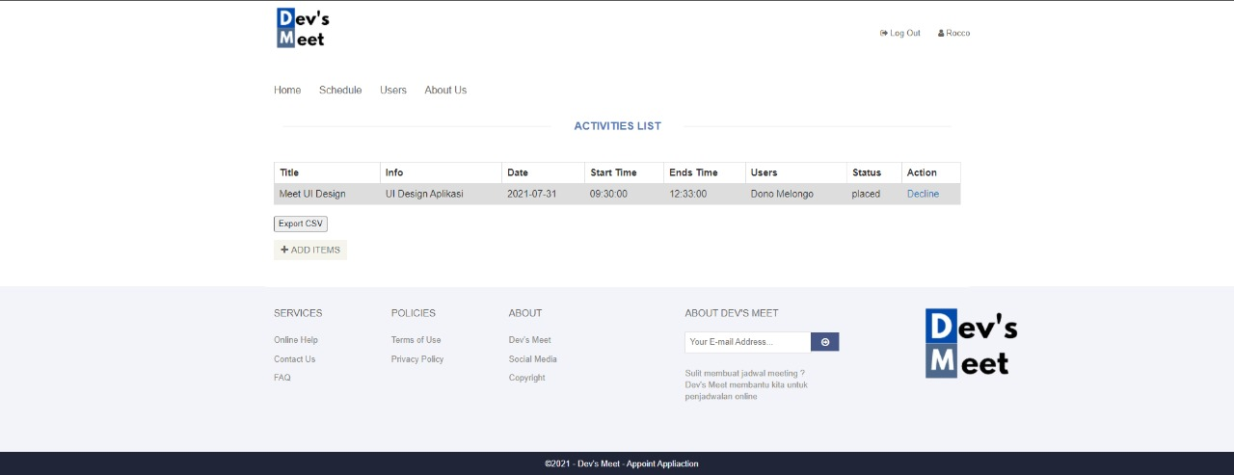

* Halaman Designer Untuk Mengkonfirmasi

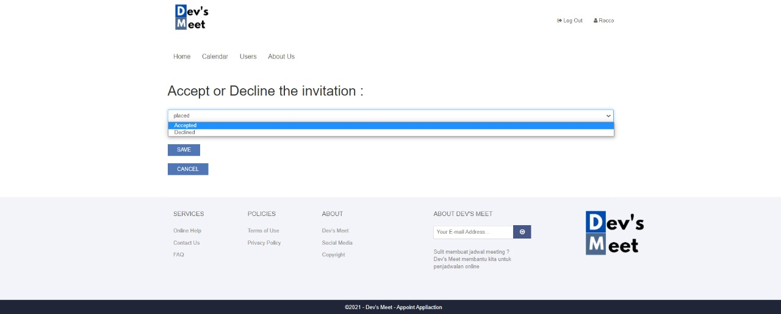

* Halaman Aktivitas Designer Setelah Menerima Invitational Dari Publisher

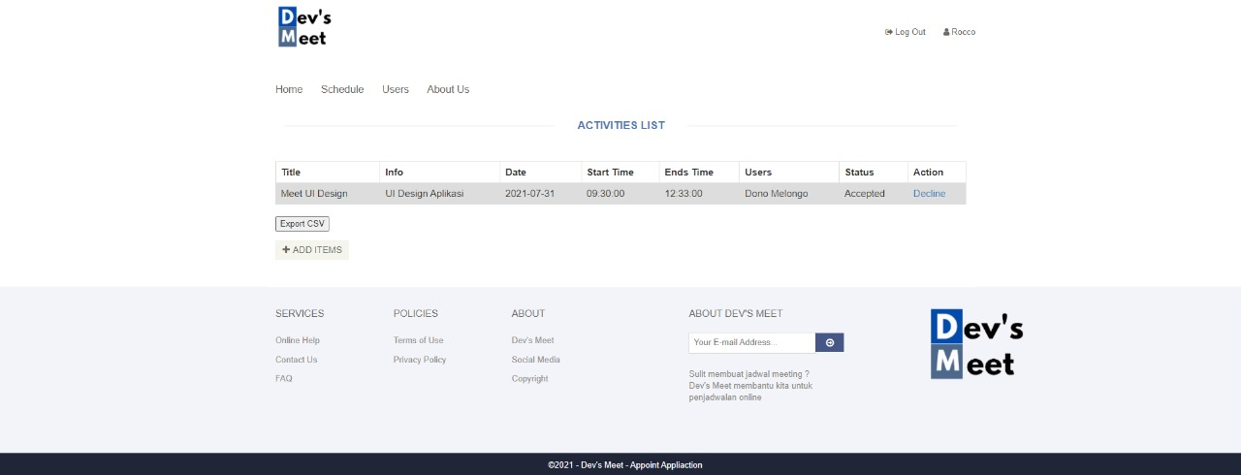

* Halaman Publisher Yang Mengundang Designer , Lalu Akan Update Pada Coloumn Status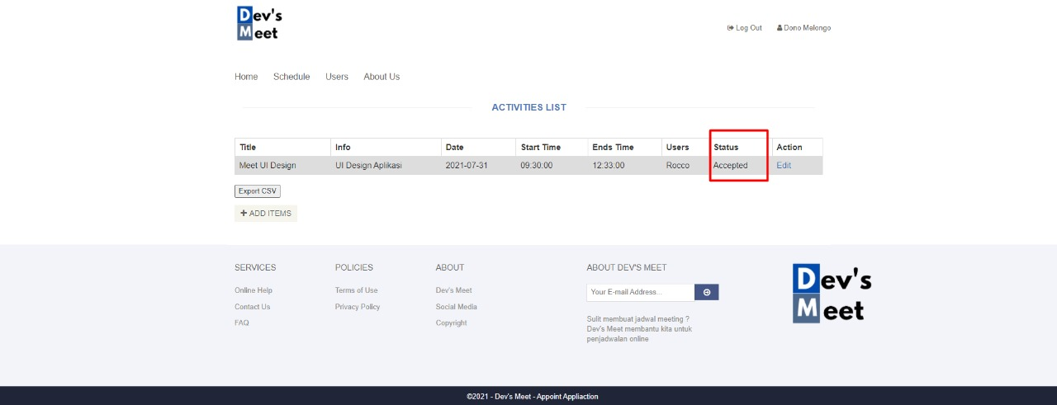
* Hasil Export CSV oleh Publisher pada List Aktivitas

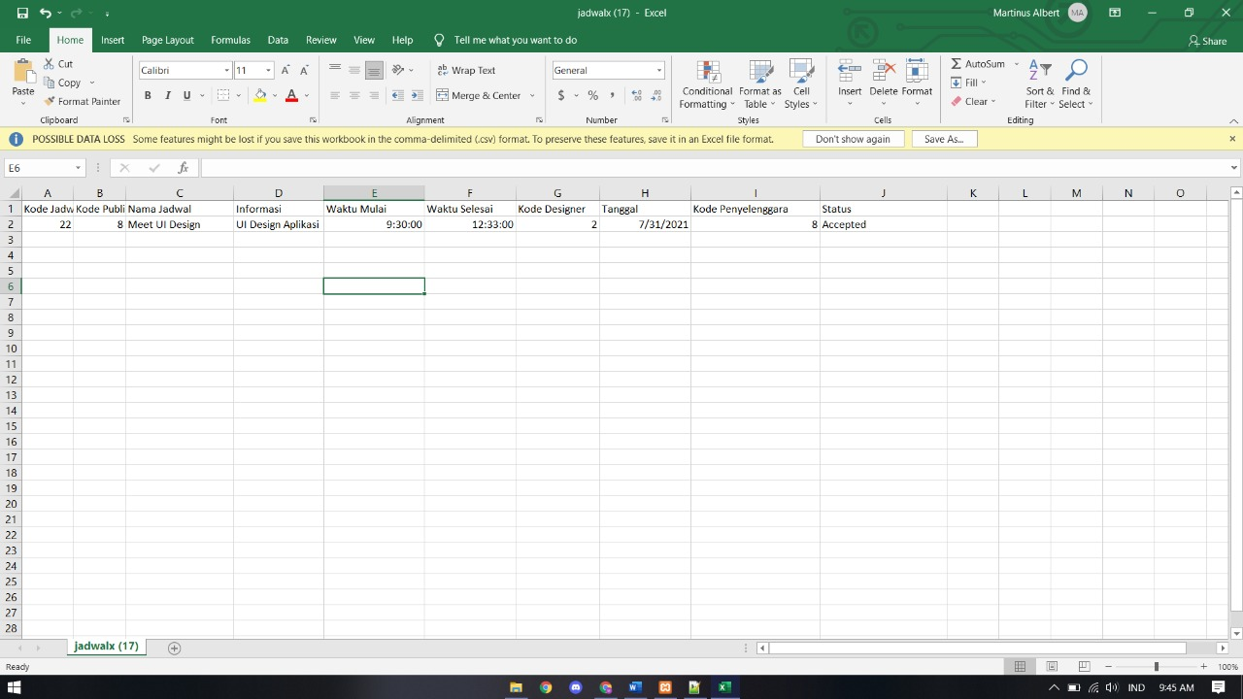

* Sukses Telah Mengupdate Konfirmasi Dari Designer

